Во исполнение приказа Министерства образования и науки РД № 1052-09/20 от 28.05.2020г. «О мерах по организации досуга и занятости детей в летний период в условиях сохранения рисков распространения СОVID – 19 и по предупреждения несчастных случаев с обучающимися и воспитанниками образовательных учреждений района» МР Тарумовский район РД предоставляет следующую информацию:
. «О мерах по организации досуга и занятости детей в летний период в условиях сохранения рисков распространения СОVID – 19 и по предупреждения несчастных случаев с обучающимися и воспитанниками образовательных учреждений района» за летний период 2020г. был реализован комплекс дополнительных мероприятий направленную на профилактику чрезвычайных происшествий с несовершеннолетними в период летних школьных каникул в дистанционном режиме:
- на интернет-сайте образовательной организации на страничке «Дорожная безопасность» размещена актуальная информация по безопасности дорожного движения для родителей и обучающихся;
- использованы интерактивные образовательные порталы, интерактивные образовательные программы для обучения детей и подростков безопасному поведению на дорогах («Дорога без опасности» - http://www.bdd-eor.edu.ru/ , https://yusut.sledcom.ru/folder/875277);
- приняли участие во всероссийском интернет-марафоне «Дома учим ПДД» - 1-11 классы;
Информация по мероприятиям, проведенных с целью профилактики детского дорожно –транспортного травматизма и предупреждения несчастных случаев с обучающимися ОУ МР «Тарумовский район» РД.
Цель : закрепить знания учащихся по правилам дорожного движения.
На интернет – сайте школы создана страника «Дорожная безопасность».
В своей работе учителя ОУ регулярно используют интерактивные образовательные программы для обучения детей и подростков безопасному поведению на дорогах
(«Дорога без опасности» - bdd-eor.edu.ru
2.Акция
-Интернет марафон «Дома учим ПДД» – Карабаглинская СОШ
-Флешмоб «ПДД по детски»- Н-Георгиевская СОШ
-Интернет –марафон «Пока все дома с ПДД»- Раздольевская СОШ
3.-Флешмоб «ПДД по- детски»:
видеороликhttps://drive.google.com/file/d/1g_O-aNnw6_FcEUr1-1Z2-g5z8sbmM7ie/view?usp=drivesdk; видеороликBeauty_Video_1589548649901_HD.mp4(131930234) видеороликIMG_7052
– Калиновская СОШ
класс | мероприятия | Количество участников
10-11 | «Знатоки ПДД»  - Просмотр ролика на https://www.youtube.com/watch?v=tyRx3kfOGog  - Онлайн урок «Дорожные знаки» нhttps://www.youtube.com/watch?v=OjF-k2gJRpcа  - «Безопасное колесо» викторина на https://www.youtube.com/watch?v=aUKFPwWGZuE  - ЗАКРЕПЛЕНИЕ  ВСЕРОССИЙСКАЯ ОНЛАЙН-ВИКТОРИНА «ЗНАТОК ПДД»  на выполнения учащимся дается 30 мин.  1 верный ответ — 1 балл (максимальное количество баллов 15)  14-15 баллов — 1 место – заняли двое учеников из 9  12-13 баллов — 2 место- семь учащихся из 9  9-11 баллов — 3 место  На https://centreinstein.ru/konkurs/victorina/do/d08/  Платными сертификатами дети не воспользовались | 45
9-10 | Челлендж «Знаешь ли ты ПДД!?»  VID-20200516-WA0086 | 34
8 | Тест по ПДД.https://liketest.ru/ | 28
6-7 | Участие в интернет-марафоне  «Пока все дома с ПДД»:  1.Видеоролик «Азбука дороги – дорожные знаки»  VID-20200516-WA0022  2. Просмотр видеороликов, самообучение ПДД  «За компьютером сижу, за дорогой я слежу». Фотоотчет.  3. Видеоролик – чтение стихотворения  «Со светофором давайте дружить».Видеоотчет.  4.Урок – профилактика  «Как таблицу умножения,  помни правила движения». Фотоотчет.  «Знай участников движения». Фотоотчет. | 156
5 | Конкурс творческих работ «Добрая дорога детства». Видеоролик VID-20200515-WA0239. | 16
4 | Конкурс творческих работ «Добрая дорога детства». Видеоролик.VID-20200515-WA0127 | 22
2-3 | Флешмоб «ПДД по- детски»: видеороликhttps://drive.google.com/file/d/1g_O-aNnw6_FcEUr1-1Z2-g5z8sbmM7ie/view?usp=drivesdk;  видеороликBeauty_Video_1589548649901_HD.mp4 (131930234) | 136
1 | Флешмоб «ПДД по- детски»: видеороликIMG_7052 | 172
 | Итого: | 639

ФОТООТЧЕТ
Ссылка: https://www.instagram.com/tv/CASwmV2IVa3/?utm_source=ig_web_copy_link

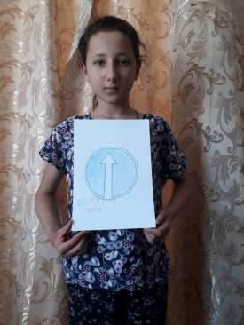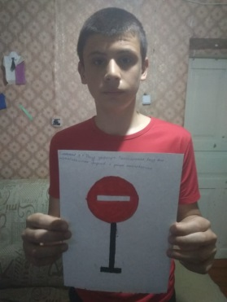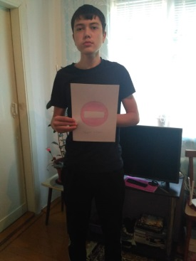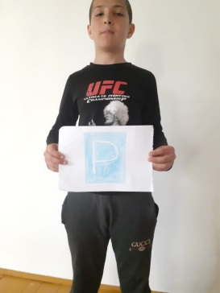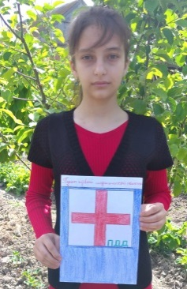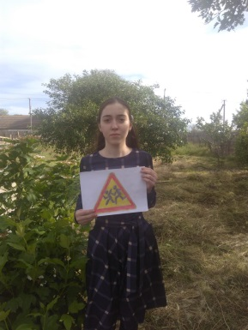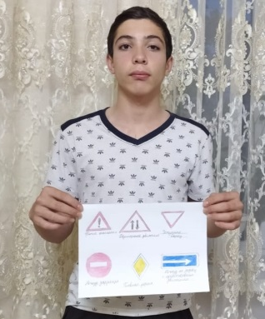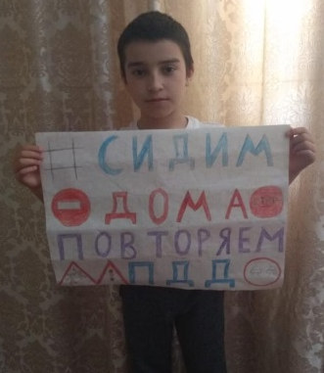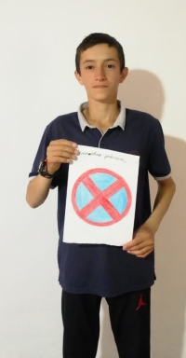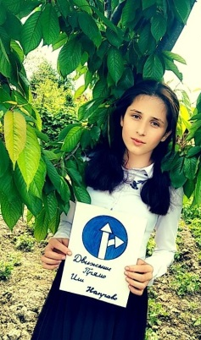

- запустилифлешмоб «ПДД по-детски» -5-6 класс;
Ссылка: https://www.instagram.com/tv/CASTqrTgPOj/?utm_source=ig_web_copy_link

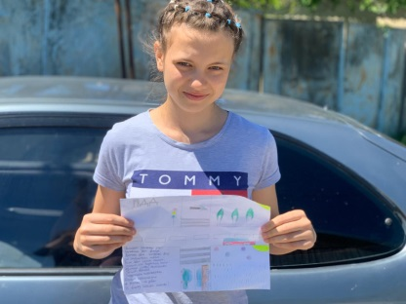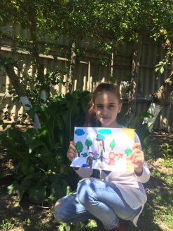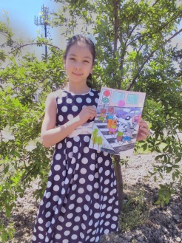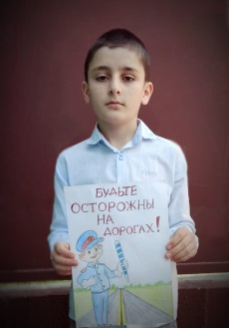
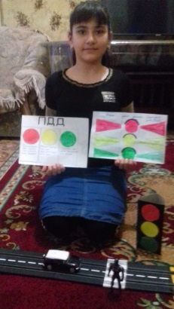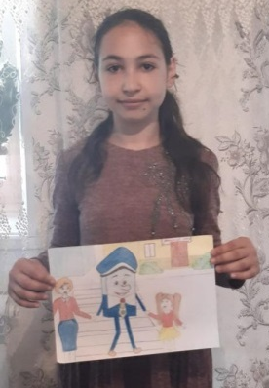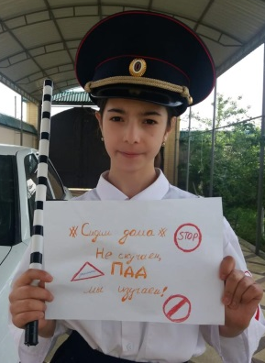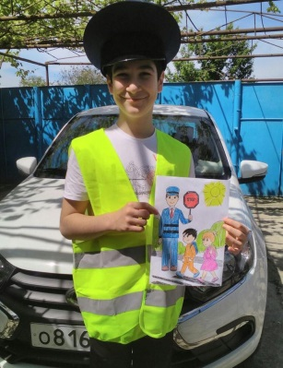

- приняли участие в интернет-марафоне «Пока все дома с ПДД» - 1-11 класс;

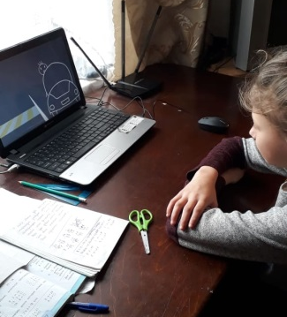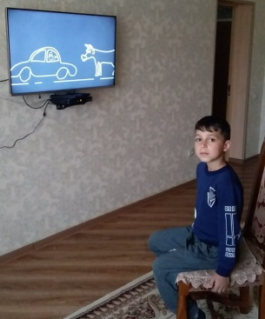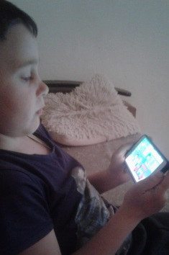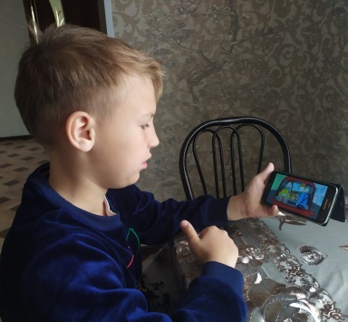
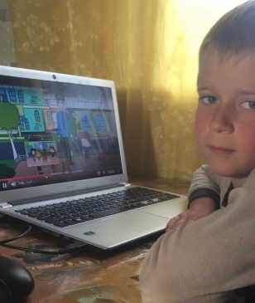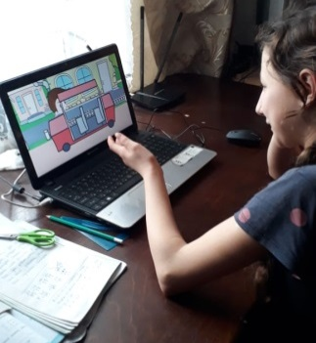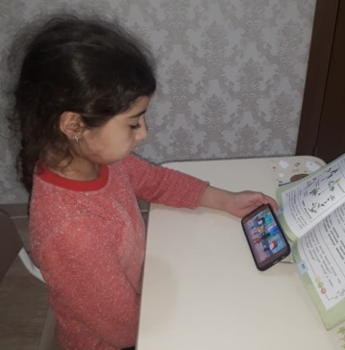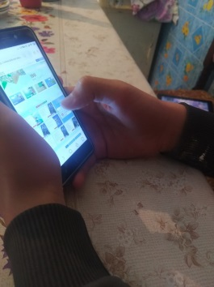

- проведен конкурс детских творческих работ «Добрая дорога детства» - 1-4 класс.
Ссылка: https://www.instagram.com/tv/CASTIVNgayL/?utm_source=ig_web_copy_link



